HANDLINGSPLAN MOT MOBBING FOR
ASDAL BARNEHAGE AS

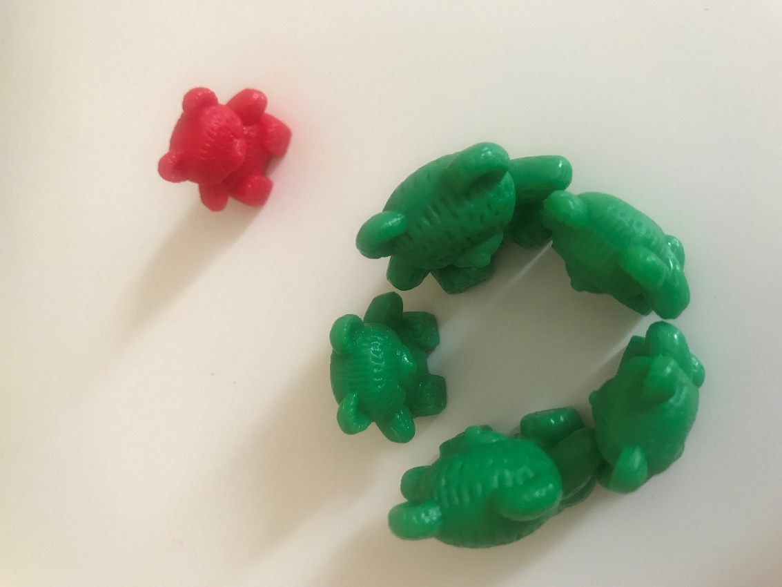

Gjelder for perioden 01.08.2019-31.07.2021

HOVEDMÅL

Asdal barnehage As skal ha nulltoleranse mot mobbing!

DELMÅL

Alle ansatte i barnehagen skal daglig jobbe aktivt for å opprettholde et mobbefritt oppvekstmiljø i barnehagen.

Rammeplanen sier: «Barnehagen skal fremme positive holdninger som motvirker avvisning, mobbing og vold.»

Hva er mobbing?
Mobbing er når en person eller en gruppe personer gjentatte ganger og over tid, plager et eller flere offer, og det er et skjevt maktforhold mellom de som mobber og de som blir mobbet.
Vilkårlig erting er ikke mobbing. Konflikter og enkelttilfeller av utestenging og slåssing er heller ikke mobbing. Det betyr at vi ikke kan si at det er mobbing når barn ikke ønsker å leke med hverandre, plutselig blir sinte på hverandre eller tar leker fra hverandre.

Hvordan oppdages mobbing?
Asdal barnehage As har nulltoleranse for mobbing og jobber kontinuerlig for å forebygge negativ sosial utvikling ved at voksne er spesielt oppmerksomme på barnas trivsel og på samspillmønsteret som er i utvikling i den enkelte barnegruppen. Ansatte og foreldre har et felles ansvar for at mobbing ikke får mulighet til å utvikle seg og hvis slikt skulle forekomme må vi gjensidig informere hverandre umiddelbart. Vi må blant annet være spesielt oppmerksomme hvis barnet:
- gruer seg for å komme i barnehagen
- er trist og lei seg over tid
-endrer adferd
-endrer sove og spisevaner
-blir lett oppfarende, sint eller viser unormal aggressiv adferd
-gråter seg i søvn eller ofte har mareritt
-foretrekker å være sammen med barn som er betydelig yngre over lengre tid, uten å ønske om å være sammen med jevnaldrende. (Dette gjelder kun hvis barnets mentale alder og modningsnivå er adekvat i forhold til fysisk alder).

Hvordan forebygger vi mobbing/utestenging?
- Ha vennskap og sosialkompetanse framme på samlingsstunder og temagrupper flere ganger i måneden. Der kan vi lese bøker om vennskap, ha samtaler med barna, spiller spill om relasjoner, følelser og vennskap, og ha rollespill for barna om hvordan vi skal være mot hverandre.
- Voksne skal være tilstedeværende og delaktige i barnas lek, inne og ute
- Vi fram-snakker hverandre, voksen-voksen, voksen-barn, barn-barn
- Voksne observerer barnas lek og tar del i leken – ute som inne
- Ha grupper på tvers av «satte» vennskap, hjelpe å lage nye vennskap og relasjoner mellom barna
- Lytte til barna, ta de på alvor
- Voksne bygger gode relasjoner til det enkelte barn

Hvordan avdekker vi mobbing/utestenging?
- Bruke kontaktbarometer jevnlig, for å sikre seg at alle blir sett og at alle har noen å være sammen med
- Voksne som er der barna er, i leken, i hverdagssituasjoner etc
- Ha samtaler med barna, f.eks. gjennom intervju eller samtaler i hverdagssituasjoner i barnehagen.
- Føre loggbok av observasjoner

Hvilke tiltak setter vi inn når mobbing/utestenging oppstår?

Personalet på avdeling og pedagogisk leder, har ansvar for å utføre følgende tiltak ved mobbing:

I forhold til barnet
-Oppfølgings samtaler med de involverte barna
- Vurdere å informere hele barnegruppen (gjennom samling)
- Vurdere å opprette et sosialt nettverk rundt offeret (f. eks fadderordning)
- De ansatte skal bli ening om en felles strategi for å stanse mobbing umiddelbart.
- Den ansatte som oppdager at barn plager, trakasserer eller utestenger andre barn skal med en gang varsle andre ansatte og styrer
- Pedagogisk leder, i samarbeid med styrer, skal umiddelbart sette i gang tiltak for å kartlegge situasjonen og hvis det viser deg at dette stemmer, skal dette stoppes.
- Foreldre til barn som viser mobbetendenser og til det barnet som blir mobbet, skal involveres i arbeidet og vil får beskjed umiddelbart slik at vi sammen kan jobbe for at denne type adferd endres.
- Pedagogisk leder skal i tillegg jobbe med det sosiale klima på avdeling, gjennom rollespill og gode samtaler.
- Vi snakker med foreldrene, henter inn informasjon som kanskje kommer fram hjemme, men ikke i barnehagen
- Vi jobber med barna i små grupper, og de voksne er tilstedeværende i leken.
- Vi hjelper barnet til å komme i lek, gjør dem trygge på seg selv.

Tiltak | Ansvar | Gjennomført:  Dato og signatur:
1)  Den som observerer mobbing informerer ped.leder og styrer straks.  Observasjon tas opp på nærmeste avd.møte.  Beskriv så konkret som mulig hva som har skjedd. Hva har barna/barnet gjort? Hvordan har de voksne forholdt seg?  Bli enig om tiltak videre. | Den som observerer mobbing  Alle
2)  Snakk med barna om det som har skjedd. Be barna komme med et forslag til hva vi kan gjøre videre. Sammenfatt barnas forslag med det personalet har kommet fram til. | Den ansatte som står barna nærmest
3)  Foreldrene til den/de som mobber og den den/de som blir mobbet blir informert og tatt med på råd. | Ped.leder
4)  Evaluering av hvordan det går etter 1-2 uker. Nye samtaler med barna ved behov. | Ped.leder  sammen med øvrig personale
5)  Evaluering på avd.møte etter 1-2 uker.  Evt tiltak videre | Ped.leder
6)  Ny informasjon/nye samtaler med foreldre ved behov | Ped.leder
7)  Evaluering bør skje kontinuerlig – inntil saken er løst. | Ped.leder sammen med øvrig personale

REFERAT FRA MØTE VEDRØRENDE MOBBING I BARNEHAGEN

Skjemaet skal ligge i barnets mappe.

Møte dato: ___________ År: __________

Tilstede på møte:__________________________________________________________________

Hva gjelder saken? | Tiltak videre: | Ansvar:

Dato for neste oppfølgingsmøte: ___________________

Asdal barnehage as, den

- - - - - - - - - - - - - - - - - - - - - - - - - - - - - - - - - - - - - - - - - - -
underskrift ansatte underskrift ansatte

- - - - - - - - - - - - - - - - - - - - - - - - - - - - - - - - - - - - - - - - - - -
underskrift foreldre underskrift foreldrene

